現地連絡先

会社名 | ： | PT. SIAM MOTERS INTERNATIONAL TRAVEL (S.M.I. TRAVEL)
住所 | ： | Jl Kediri No.5 Block B Aston Inn Tuban Kuta 80361, Bali, Indonesia
電話 | ： | 62-361-758027
ファックス | ： | 62-361-757429
携帯Tel | ： | 第一連絡先 62-81-13866055  第二連絡先 62-81-23882804  *夜間は緊急の場合のみおかけください
かけ方 | ： | インドネシア国内から一般電話、FAXへは、”62”を外し、”361”の前に”0”を付けてください。  例）0361-758027  インドネシア国内から携帯電話へは、”62”を外し、”81”の前に”0”を付けてください。  例）081-23882804
ングラライ空港国内線ターミナル到着案内

①搭乗地で荷物をおあずけになったお客様は、ターンテーブルで荷物をお引き取りください。
※ここで待機しているポーターは無料ではないのでご注意ください。
②弊社ガイトが、ツアー名またはお客様のお名前が記載されたボードを持って、お待ちしております。

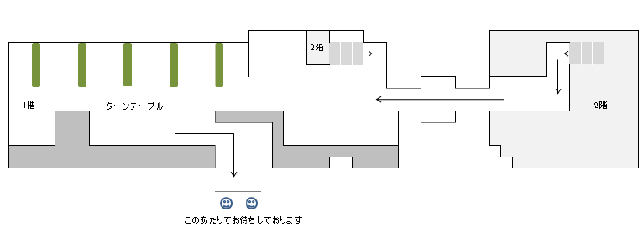

お願い
＊ターンテーブルから荷物が出てこない場合は、バッゲージクレームにて所定の手続きを行ってください。

内容は予告なく変更される場合があります。

